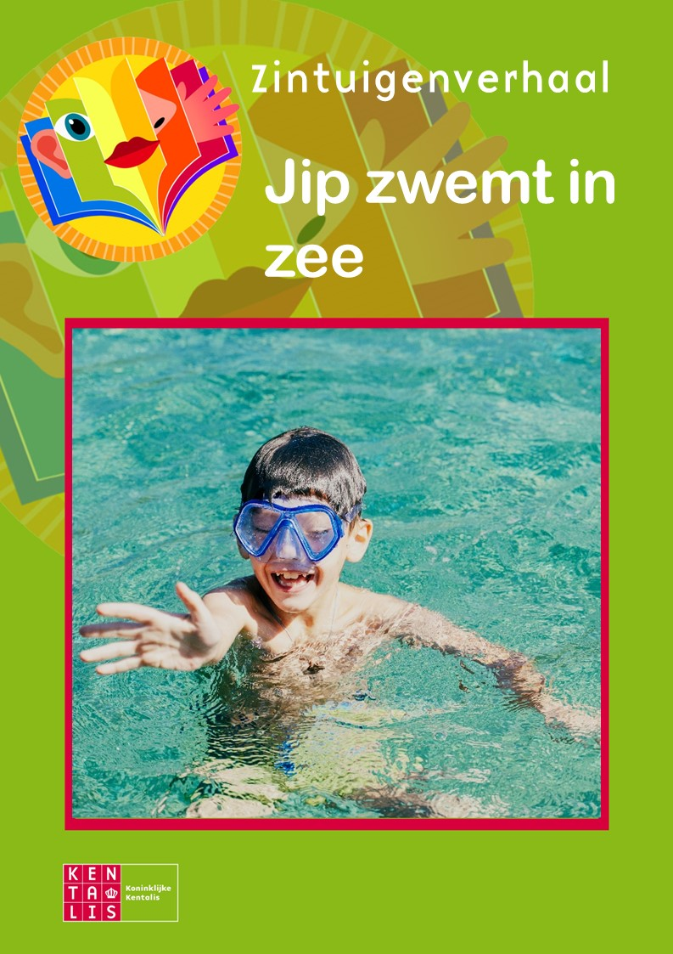


Zintuigenverhaal – Jip zwemt in zee
Foto’s, pictogrammen
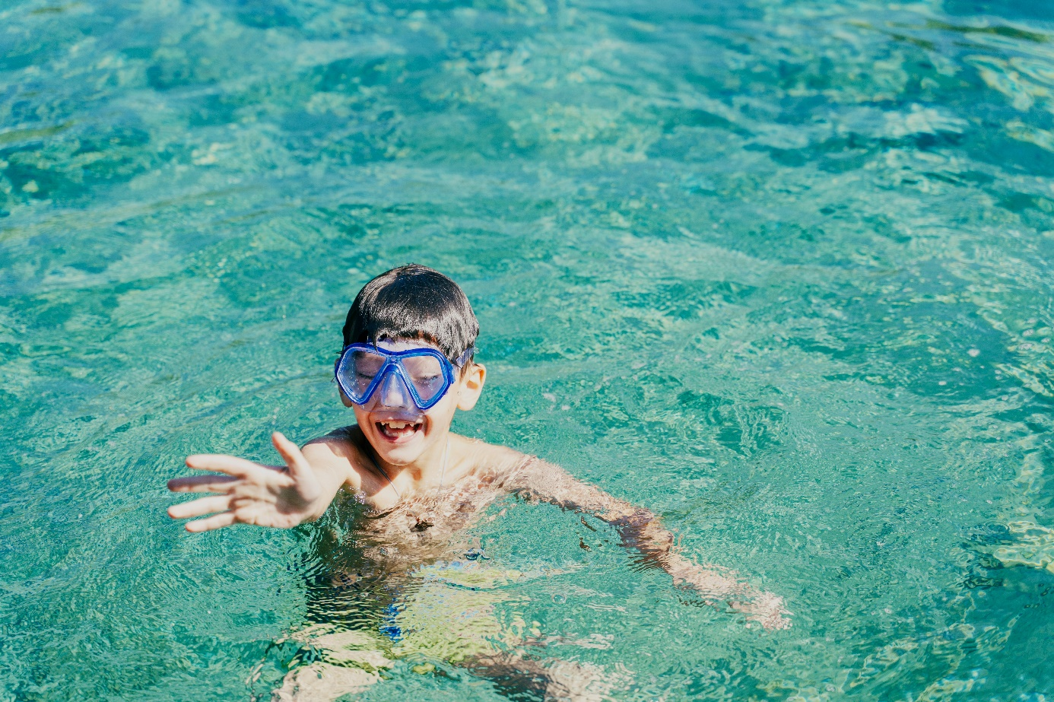

1
Jip gaat naar zee. Hoor je de zee al?
(rainmaker laten horen of geluid van zee op een filmpje)




2
Wat veel zand! Op het strand liggen mooie schelpen.
(zand en schelpen voelen)
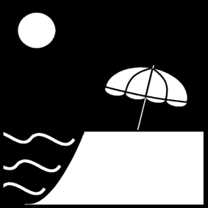

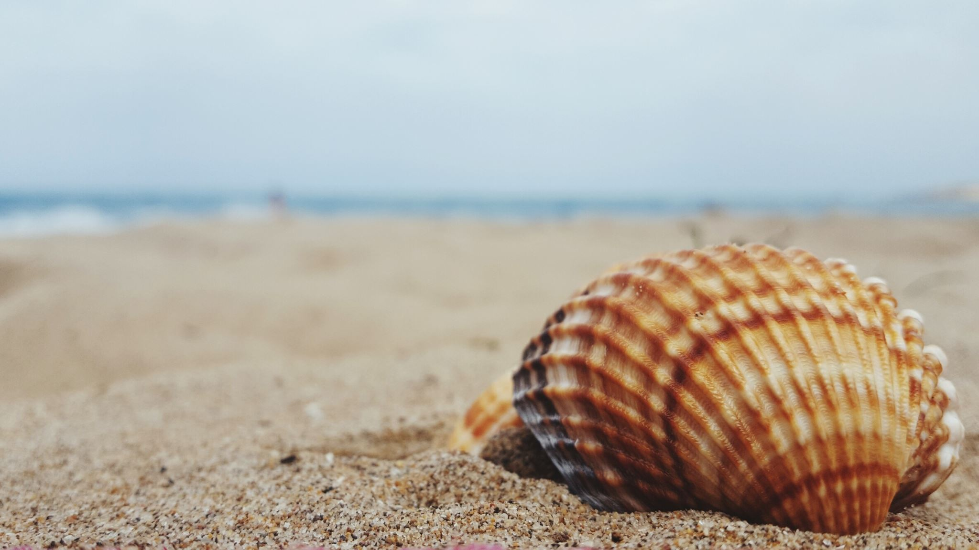

3
Jip doet zijn duikbril op. Hé, alles lijkt anders!
(duikbril opzetten/voelen er doorheen kijken)


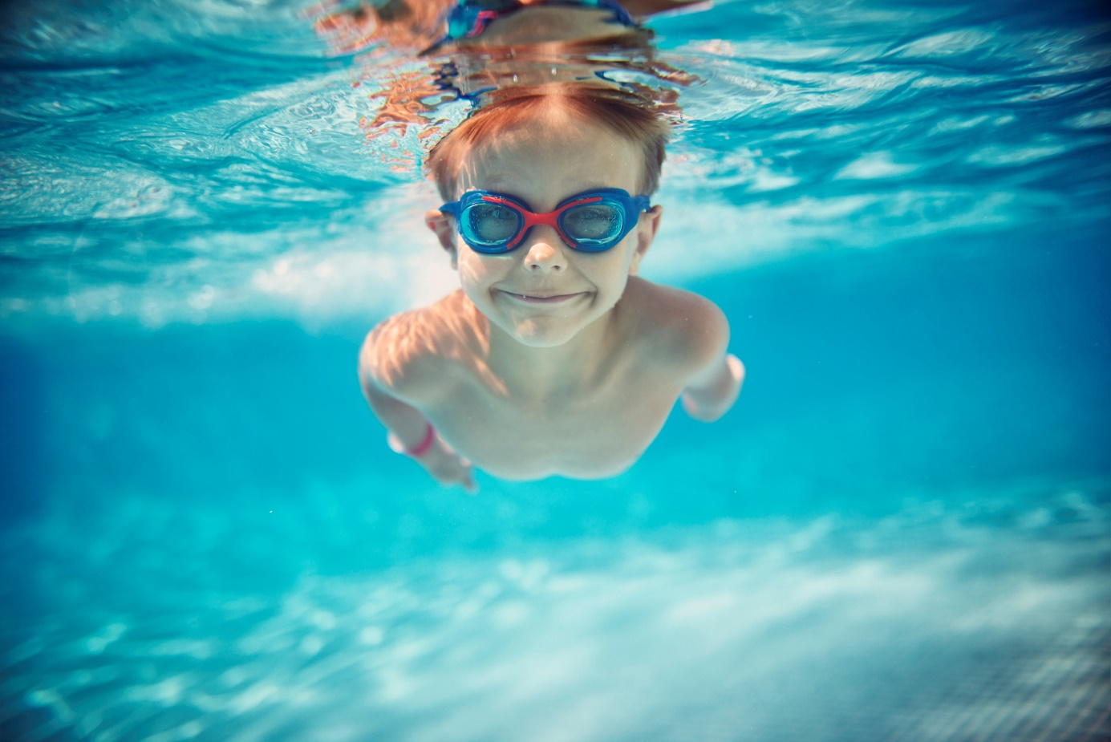

4
Jip zwemt. Overal zijn belletjes!
(bellenblazen of met een rietje in een glas water bubbels blazen)

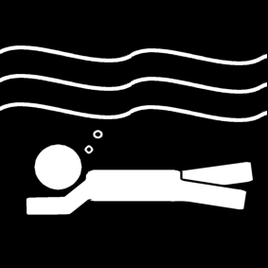



5
In het water is een vis! Die kan goed zwemmen!
(speelgoed vis laten bewegen/zwemmen)
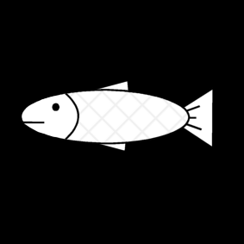

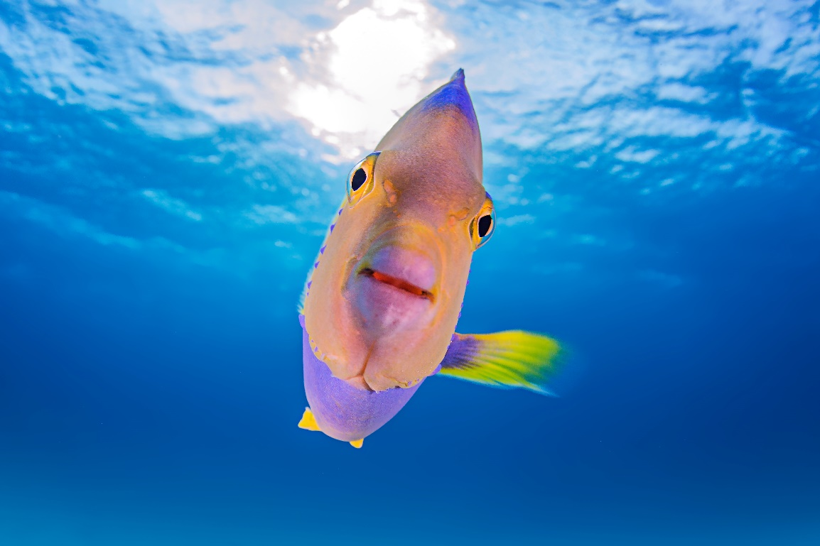

Deze pagina kan ook overgeslagen worden
Het water proeft zout. Bah!
(zout (water) laten proeven)
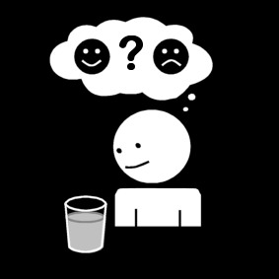



6
Brrr…. Er kriebelt iets bij Jip. Wat is dat?
(fibre-lamp of ander kriebelig iets laten voelen)


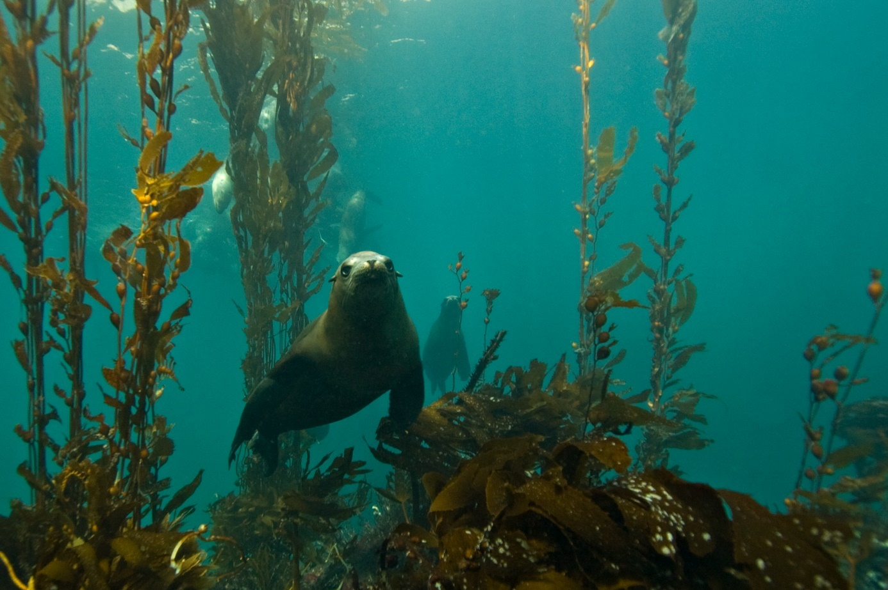

7
Wat een raar dier! Snel uit het water!
(speelgoed-waterdiertje laten zien/voelen, bijv. krab of octopus)


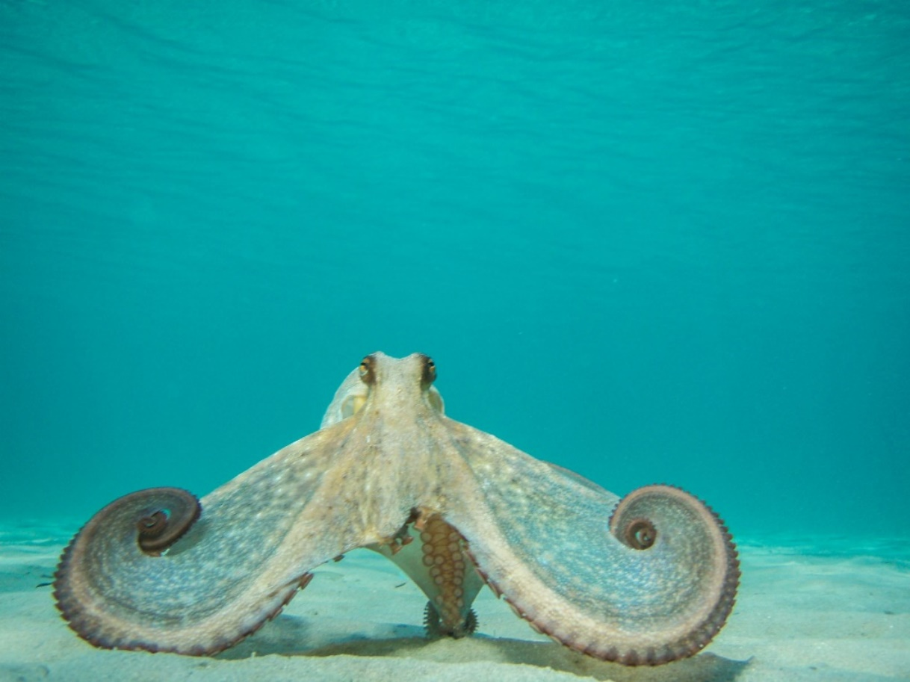

Instructie voor de Voorlezer

Doel
Het doel van een zintuigenverhaal is ten eerste dat je samen een prettig moment hebt. Daarnaast kan voorlezen de communicatie en interactie stimuleren.

Waarom dit verhaal?
In de zomer zijn er allerlei activiteiten waarbij de zintuigen op verschillende manieren aangesproken worden. De begrippen uit dit verhaal kunnen in verschillende andere situaties toegepast worden.

Nodig
Rainmaker of opname van de zee
Schelpen en zand
Duikbril
Zout water
Speelgoed-vis (mechanisch)
Fibre-lamp of bijv. plastic plantje
Speelgoed-waterdier (krab, octopus)

Aan het begin
Kan er aandacht zijn voor het verhaal? Is de persoon alert? Zijn er geen lichamelijke ongemakken? Is de omgeving rustig? Klopt het in het dagprogramma?

Voorlezen
Lees en gebaar de bladzijde.
Laat de prikkel ervaren.
Geef de persoon tijd om te ervaren.
Benoem/gebaar [opnieuw] de belangrijkste woorden.
Stel zo mogelijk een vraag over de bladzijde of de ervaring.
Geef de persoon nog even tijd.
Reageer op reacties, zoals mimiek of wijzen.
Ruim het voorwerp op in de box.
Sla om voor de volgende bladzijde.
Tot slot ruim je de materialen weer op in de doos. Het verhaal is klaar.

Geniet ervan!
Voorlezen is vooral leuk .
Voor meer informatie, kijk op www.kentalis.nl.

© Koninklijke Kentalis.

Wat je ook nog moet weten
Alle foto’s zijn Microsoft Stockfoto’s, behalve de foto van de voorkant – die foto is aangekocht bij Shutterstock door Kentalis. De pictogrammen zijn van Sclera.be.
Het logo van zintuigenverhalen is gemaakt door Roel Ottow.
Dit verhaal is bedoeld voor eigen gebruik en vragen over eventuele verdere verspreiding kunnen gesteld worden aan Kentalis, zintuigenverhalen@kentalis.nl

